

**2022-2023 жылдарға арналған Ново-Поляковка ауылдық округі бойынша жайылымдарды басқару және оларды пайдалану жөніндегі жоспарды бекіту туралы**

Шығыс Қазақстан облысы Катонқарағай аудандық мәслихатының 2022 жылғы 21 маусымдағы № 19/243-VII шешімі

      Қазақстан Республикасының "Қазақстан Республикасындағы жергілікті мемлекеттік басқару және өзін-өзі басқару туралы" Заңының 6-бабына, Қазақстан Республикасының "Жайылымдар туралы" Заңының 8, 13-баптарына сәйкес, Катонқарағай аудандық мәслихаты ШЕШТІ:

      1. 2022-2023 жылдарға арналған Ново-Поляковка ауылдық округі бойынша жайылымдарды басқару және оларды пайдалану жөніндегі Жоспар осы шешімнің қосымшасына сәйкес бекітілсін.

      2. Осы шешім оның алғашқы ресми жарияланған күнінен кейін күнтізбелік он күн өткен соң қолданысқа енгізіледі.

|  |  |
| --- | --- |
| *Катонқарағай аудандық мәслихатының хатшысы* | *Д. Бралинов* |

|  |  |
| --- | --- |
|  | Катонқарағай  аудандық мәслихатының  2022 жылғы 21 маусымдағы  № 19/243-VІІ шешіміне қосымша |

**2022-2023 жылдарға Ново-Поляковка ауылдық округі бойынша жайылымдарды**   
**басқару және оларды пайдалану жөніндегі Жоспар**

      2022-2023 жылдарға арналған Новополяковка ауылдық округі бойынша жайылымдарды басқару және оларды пайдалану жөніндегі жоспар (бұдан әрі - Жоспар) Қазақстан Республикасының 2017 жылғы 20 ақпандағы "Жайылымдар туралы", 2001 жылғы 23 қаңтардағы "Қазақстан Республикасындағы жергілікті мемлекеттік басқару және өзін-өзі басқару туралы" Заңдарына, Қазақстан Республикасы Премьер-Министрінің орынбасары – Қазақстан Республикасы Ауыл шаруашылығы министрінің 2017 жылғы 24 сәуірдегі № 173 "Жайылымдарды ұтымды пайдалану қағидаларын бекіту туралы" (нормативтік құқықтық актілерді мемлекеттік тіркеу Тізілімінде № 15090 болып тіркелген) бұйрығына, Қазақстан Республикасы Ауыл шаруашылығы министрінің 2015 жылғы 14 сәуірдегі № 3-3/332 "Жайылымдардың жалпы алаңына түсетін жүктеменің шекті рұқсат етілетін нормасын бекіту туралы" (нормативтік құқықтық актілерді мемлекеттік тіркеу Тізілімінде 11064 нөмірімен тіркелген) бұйрығына сәйкес әзірленді.

      Жоспар жайылымдарды ұтымды пайдалану, жем - шөпке қажеттілікті тұрақты қамтамасыз ету және жайылымдардың тозу процестерін болғызбау мақсатында қабылданады.

      Жоспар мазмұны:

      1) құқық белгілейтін құжаттар негізінде жер санаттары, жер учаскелерінің меншік иелері және жер пайдаланушылар бөлінісінде Новополяковка ауылдық округінің аумағында жайылымдардың орналасу сызба картасы (1-қосымша);

      2) жайылым айналымдарының қолайлы сызбалары (2-қосымша);

      3) жайылымдардың, оның ішінде маусымдық жайылымдардың сыртқы және ішкі шекаралары мен алаңдары, жайылымдық инфрақұрылым объектілері белгіленген картасы (3-қосымша);

      4) жайылым пайдаланушылардың су тұтыну нормасына сәйкес жасалған су көздерiне (көлдерге, өзендерге, тоғандарға, апандарға, суару немесе суландыру каналдарына, құбырлы немесе шахталы құдықтарға) қол жеткізу сызбасы (4-қосымша);

      5) жайылымы жоқ жеке және (немесе) заңды тұлғалардың ауыл шаруашылығы жануарларының мал басын орналастыру үшін жайылымдарды қайта бөлу және оны берілетін жайылымдарға ауыстыру сызбасы (5-қосымша);

      6) ауыл шаруашылығы жануарларын жаюдың және айдаудың маусымдық маршруттарын белгілейтін жайылымдарды пайдалану жөніндегі күнтізбелік кестесі (6-қосымша).

      Жоспар жайылымдарды геоботаникалық зерттеп-қараудың жай-күйі туралы мәліметтер, ветеринариялық-санитариялық объектілер туралы мәліметтер, олардың иелері-жайылым пайдаланушыларды, жеке және (немесе) заңды тұлғаларды көрсете отырып, ауыл шаруашылығы жануарлары мал басының саны туралы деректер, ауыл шаруашылығы жануарларының түрлері мен жыныстық жас топтары бойынша қалыптастырылған үйірлердің, отарлардың, табындардың саны туралы деректер, шалғайдағы жайылымдарда жаю үшін ауыл шаруашылығы жануарларының мал басын қалыптастыру туралы мәліметтер, екпе және аридтік жайылымдарда ауыл шаруашылығы жануарларын жаю ерекшеліктері, малды айдап өтуге арналған сервитуттар туралы мәліметтер, мемлекеттік органдар, жеке және (немесе) заңды тұлғалар берген өзге де деректер ескеріле отырып қабылданды.

      Әкімшілік-аумақтық бөлінуі бойынша Новополяковка ауылдық округінде 4 елді мекен бар.

      Новополяковка ауылдық округі аумағының жалпы ауданы – 30 796,35 га, соның ішінде: егістіктер – 7551,5 га, шабындық жерлер – 4544,7 га, жайылымдық жерлер – 17 911,55 га, басқа жерлер – 788,6 га.

      Санаттары бойынша жерлер бөлінеді:

      ауыл шаруашылығы мақсатындағы жерлер – 25 216,35 га;

      елді мекен жерлері – 5580,0 га.

      Табиғи жағдайлары бойынша Новополяковка ауылдық округінің аумағы таулы-дала, тау бөктеріндегі далалы қалыпты ылғалды аймаққа жатады. Климаты ылғалды және жылы. Жыл ішінде орташа алғанда 400-470 мм жауын-шашын түседі. Олардың ең көп саны тамыз айына келеді.

      Ауданның гидрографиялық желісі көптеген өзендермен, көлдермен, бұлақтармен ұсынылған. Аудан аумағының солтүстік шекарасынан ағып өтетін Бұқтырма өзені ең ірі су ағыны болып табылады. Ауданды шығыстан батысқа қарай қиып өтетін Нарын өзені екінші ірі су ағыны болып табылады. Тауларда көптеген ағындар пайда болады, әлсіз аңғар және ағынның жылдамдығы 1-2 м / сек. Өзендердің табиғаты таулы. Су сапалы, тұрмыстық және ауылшаруашылық сумен жабдықтаудың барлық түрлеріне жарамды. Осыған байланысты, ауданның барлық жайылымдары суландырылған және халықтың мал жайылымына суат белгілеуді талап етпейді.

      Топырағы негізінен қара, оңтүстік қара, қара-қоңыр топырақты.

      Новополяковка ауылдық округінің аумағында ветеринарлық пункт және мал қорымы бар.

      2022 жылдың 1 қаңтарына Новополяковка ауылдық округінде (халықтың жеке ауласы және шаруа қожалықтардың мал басы) ірі қара мал 1893 бас, соның ішінде төлдейтін (сауынды) мал басы 834 бас, қой мен ешкі 700 бас, жылқылар 426 бас, марал 510 бас (1-кесте) есептелген.

**Новополяковка ауылдық округі бойынша ауыл шаруашылығы жануарларының саны**   
**туралы деректер**

|  |  |
| --- | --- |
|  | 1-кесте |

|  |  |  |  |  |  |  |  |  |  |  |  |  |  |  |  |
| --- | --- | --- | --- | --- | --- | --- | --- | --- | --- | --- | --- | --- | --- | --- | --- |
| № | Елді мекендер | Халықтың мал басы | | | | Шаруа және фермер қожалықтарының мал басы | | | | | Барлығы: | | | | |
| ірі қара мал | | қой мен ешкі | жылқы | ірі қара мал | | қой мен ешкі | жылқы | түйе | ірі қара мал | | қой мен ешкі | жылқы | түйе |
| барлығы | Соның ішінде сауынды | барлығы | Соның ішінде сауынды | барлығы | Соның ішінде сауынды |
| 1 | Новополяковка | 584 | 266 | 274 | 156 | 258 | 125 | - | 18 | 510 | 842 | 391 | 274 | 174 | 510 |
| 2 | Бесюй | 237 | 96 | 91 | 36 | 334 | 140 | 45 | 46 | - | 571 | 236 | 136 | 82 | - |
| 3 | Сенное | 215 | 103 | 93 | 64 | - | - | - | - | - | 215 | 103 | 93 | 64 |  |
| 4 | Қаражал | 143 | 54 | 111 | 33 | 122 | 50 | 86 | 73 |  | 265 | 104 | - | 197 | - |

      Новополяковка ауылдық округі бойынша ауыл шаруашылығы жануарларын жайылымдық алқаптармен қамтамасыз ету үшін жалпы барлығы 25 216,35 га, елді мекен шегінде 3549,0 га жайылым бар.

      Жоғарыда баяндалғанның негізінде, Қазақстан Республикасының "Жайылымдар туралы" Заңының 15-бабына сәйкес жергілікті халықтың (Новополяковка ауылы, Бесюй ауылы, Сенное ауылы, Қаражал ауылы) мұқтажы үшін аналық (сауын) мал басын ұстау бойынша елді мекеннің жайылымдық алқаптарында 3549,0 га көлемінде қажеттілік жоқ (2-кесте).

|  |  |  |  |  |  |  |  |  |  |
| --- | --- | --- | --- | --- | --- | --- | --- | --- | --- |
| |  |  | | --- | --- | |  | 2-кесте | | | | | | | | |
| № | Елді мекендер | Жайылымдар ауданы, (га) | Сауын сиырлардың болуы (бас) | Жайылымдардың 1 басқа қажетті нормасы (га) | Жайылымдар қажеттілігі,(га) | Жайылымдармен қамтамасыз етілмеген (га) | Артылғаны, (га) |
| 1 | Новополяковка | 1209 | 266 | 3 | 798 | - | 411 |
| 2 | Бесюй | 601 | 96 | 3 | 288 | - | 313 |
| 3 | Сенное | 703 | 103 | 3 | 309 | - | 394 |
| 4 | Қаражал | 1036 | 54 | 3 | 162 | - | 874 |

      Жергілікті тұрғындардың басқа ауыл шаруашылық жануарларын жаю бойынша 4918,8 га көлемінде жайылымдық жер қажеттілігі бар, ірі қара малдың бір басына түсетін жүктеме нормасы – 3,0 га/бас, қой мен ешкі – 0,6 га/бас, жылқы – 3,6 га/бас. (3-кесте).

|  |  |  |  |  |  |  |  |  |  |  |  |  |  |
| --- | --- | --- | --- | --- | --- | --- | --- | --- | --- | --- | --- | --- | --- |
| |  |  | | --- | --- | |  | 3-кесте | | | | | | | | | | | | |
| № | Елді мекендер | Халықтың мал басы | | | Жайылымдардың 1 басқа қажетті нормасы (га) | | | Жайылымдар қажеттілігі,(га) | | | |
| ірі қара мал | қой мен ешкі | жылқы |
| ірі қара мал | қой мен ешкі | жылқы | ірі қара мал | қой мен ешкі | жылқы | барлығы (га) |
| 1 | Новополяковка | 584 | 274 | 156 | 3 | 0,6 | 3,6 | 1752 | 164,4 | 561,6 | 2478 |
| 2 | Бесюй | 237 | 91 | 36 | 3 | 0,6 | 3,6 | 711 | 54,6 | 129,6 | 895,2 |
| 3 | Сенное | 215 | 93 | 64 | 3 | 0,6 | 3,6 | 645 | 55,8 | 230,4 | 931,2 |
| 4 | Каражал | 143 | 111 | 33 | 3 | 0,6 | 3,6 | 429 | 66,6 | 118,8 | 614,4 |

      Қалыптасқан 4918,8 га мөлшеріндегі жайылымдық алқаптардың қажеттілігін халықтың ауыл шаруашылығы жануарларын шалғайдағы жайылымдарда, 3355,4 га - "Таулы - Восток" жауапкершілігі шектеулі серіктестігіне тиесілі жерлерінде, 1563,4 га – азамат Ш.У. Мусабалинге тиесілі жерлерінде жаю есебінен толықтыру қажет.

      Новополяковка ауылдық округінің шаруа және фермер қожалықтарындағы мал басы: ірі қара мал 1029 бас, қой мене 131 бас, жылқылар 137 бас, марал – 510 басты құрайды.

      Шаруа және фермер қожалықтарындағы жайылымдар ауданы 25 216,35 га құрайды (4-кесте).

**Новополяковка ауылдық округі бойынша ауыл шаруашылық өндірушілердің ауыл**   
**шаруашылығы жануарларын орналастыру үшін жайылымдарды қайта бөлу бойынша**   
**мәліметтер**

      4-кесте

|  |  |  |  |  |  |  |  |  |  |  |  |  |  |  |  |
| --- | --- | --- | --- | --- | --- | --- | --- | --- | --- | --- | --- | --- | --- | --- | --- |
|  | Ауылдық округ | Ауданы (га) | Мал түрлері бойынша қолда бары, (бас) | | | | Жайылымдардың 1 басқа қажетті нормасы (га) | | | | Жайылымдар қажеттілігі,(га) | | | | |
| ірі қара мал | қой мен ешкі | жылқы | марал | ірі қара мал | қой мен ешкі | жылқы | марал | ірі қара мал | қой мен ешкі | жылқы | марал | барлығы (га) |
| 1 | Новополяковка | 25 216,35 | 1029 | 131 | 137 | 510 | 3 | 0,6 | 3,6 | 3,6 | 3087 | 78,6 | 493,2 | 1836 | 5494,8 |

|  |  |
| --- | --- |
|  | 2022-2023 жылдарға  Новополяковка ауылдық округі  бойынша жайылымдарды  басқару және оларды пайдалану  жөніндегі Жоспарына  1-қосымша |

**Құқық белгілейтін құжаттар негізінде жер санаттары, жер учаскелерінің меншік иелері**   
**және жер пайдаланушылар бөлінісінде Катонқарағай ауылдық округінің аумағында**   
**жайылымдардың орналасу сызбасы (картасы)**

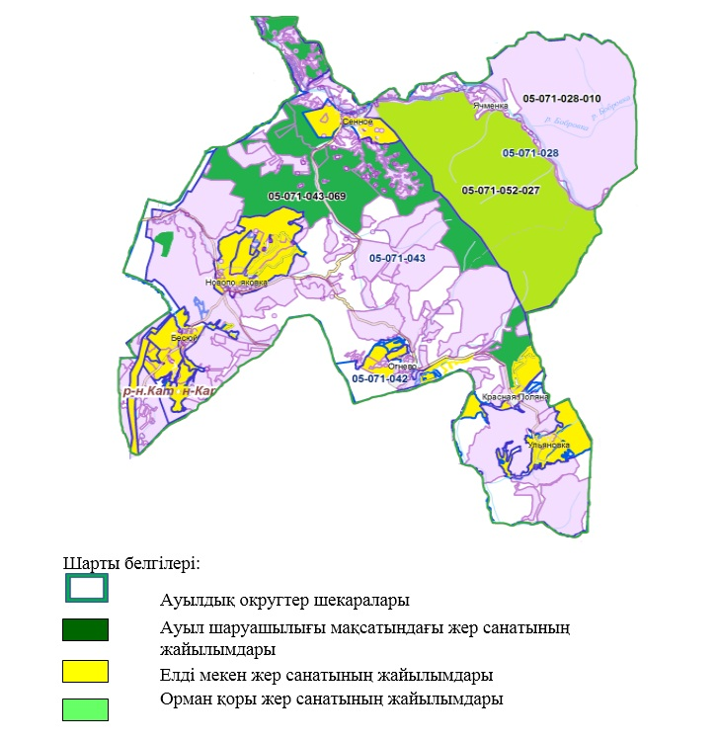

**Новополяковка ауылдық округі аумағында жайылымдардың орналасу сызбасына**   
**(картасына) қоса берілетін жер учаскелерінің меншік иелері мен жер пайдаланушылар**   
**тізімі**

|  |  |
| --- | --- |
|  | 5-кесте. |

|  |  |  |  |  |  |
| --- | --- | --- | --- | --- | --- |
| № | Жер учаскелері жер пайдаланушыларының атауы | Жайылым ауданы, га | Мал басының қолда болуы | Қажет жайылым, | Жер учаскелері жер пайдаланушыларының атауы |
| 1 | "Таулы - Восток" жауапкершілігі шектеулі серіктестігі | 3355,4 | жоқ | - | 3355,4 |
| 2 | М.У. Мусабалин | 1563,4 | жоқ | - | 1563,4 |

|  |  |
| --- | --- |
|  | 2022-2023 жылдарға  Новополяковка ауылдық округі  бойынша жайылымдарды  басқару және оларды пайдалану  жөніндегі Жоспарына  2-қосымша |

**Жайылым айналымдарының қолайлы схемалары Новополяковка ауылдық округі**   
**үшін, қолайлы жайылым айналымының схемасы**

|  |  |  |  |  |
| --- | --- | --- | --- | --- |
| Жылдар | 1 мал айдау | 2 мал айдау | 3 мал айдау | 4 мал айдау |
| 2022 | көктем-жазғы 1 маусым | жазғы 2-маусым | күзгі 3-маусым | демалыс |
| 2023 | демалыс | көктем-жазғы 1-маусым | жазғы 2-маусым | күзгі 3-маусым |

      Ескертпе: 1, 2, 3, 4 – бір жылда мал айдаудың кезектілігі.

|  |  |
| --- | --- |
|  | 2022-2023 жылдарға  Новополяковка ауылдық округі  бойынша жайылымдарды  басқару және оларды пайдалану  жөніндегі Жоспарына  3-қосымша |

**Жайылымдардың, оның ішінде маусымдық жайылымдардың сыртқы және ішкі**   
**шекаралары мен алаңдары, жайылымдық инфрақұрылым объектілері белгіленген**   
**картасы**

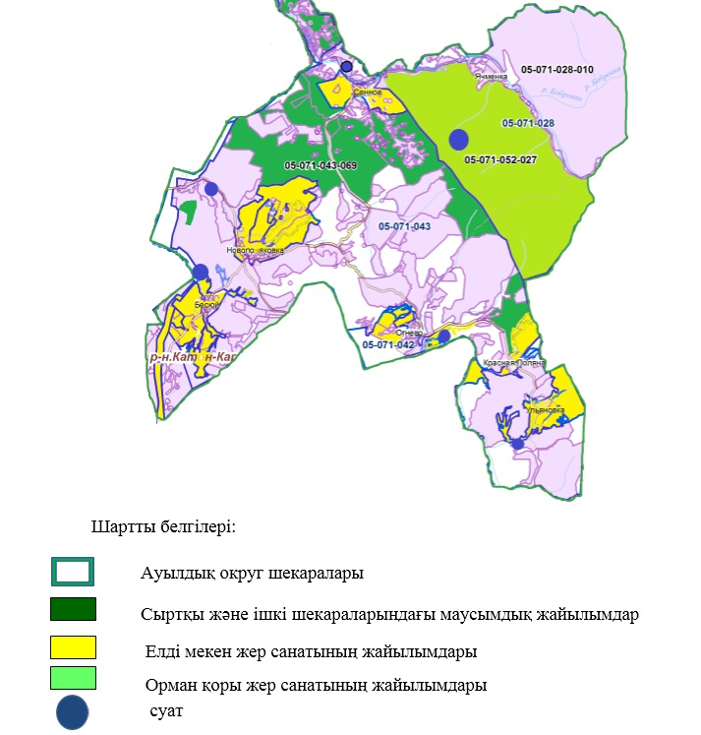

|  |  |
| --- | --- |
|  | 2022-2023 жылдарға  Новополяковка ауылдық округі  бойынша жайылымдарды  басқару және оларды пайдалану  жөніндегі Жоспарына  4-қосымша |

**Жайылым пайдаланушылардың су тұтыну нормасына сәйкес жасалған су көздерiне**   
**(көлдерге, өзендерге, тоғандарға, апандарға, суару немесе суландыру каналдарына,**   
**құбырлы немесе шахталы құдықтарға) қол жеткізу сызбасы**

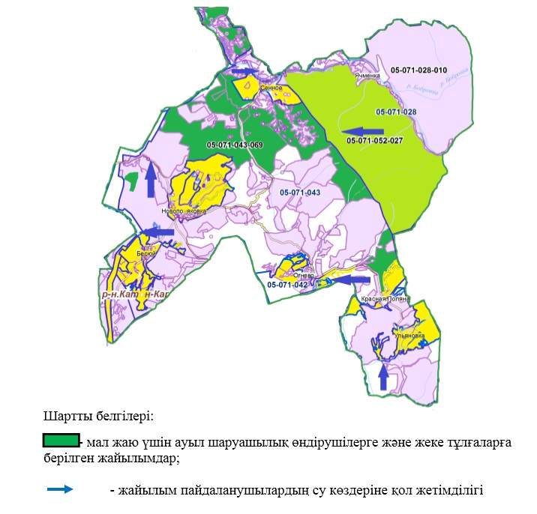

|  |  |
| --- | --- |
|  | 2022-2023 жылдарға  Новополяковка ауылдық округі  бойынша жайылымдарды  басқару және оларды пайдалану  жөніндегі Жоспарына  5-қосымша |

**Жайылымы жоқ жеке және (немесе) заңды тұлғалардың ауыл шаруашылығы**   
**жануарларының мал басын орналастыру үшін жайылымдарды қайта бөлу және оны**   
**берілетін жайылымдарға ауыстыру сызбасы**

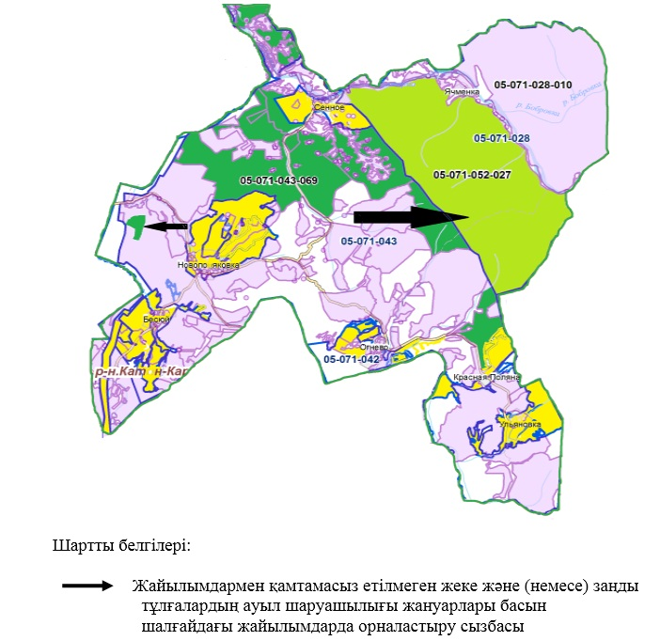

|  |  |
| --- | --- |
|  | 2022-2023 жылдарға  Новополяковка ауылдық округі  бойынша жайылымдарды  басқару және оларды пайдалану  жөніндегі Жоспарына  6-қосымша |

**Ауыл шаруашылығы жануарларын жаюдың және айдаудың маусымдық**   
**маршруттарын белгілейтін жайылымдарды пайдалану жөніндегі күнтізбелік кестесі**

|  |  |  |
| --- | --- | --- |
| Ауылдық округ | Малды жайылымға шығару мерзімі | Малды шалғайдағы жайылымдардан қайтару мерзімі |
| Новополяковка | сәуір-мамыр | қыркүйек-қазан |

© 2012. Қазақстан Республикасы Әділет министрлігінің «Қазақстан Республикасының Заңнама және құқықтық ақпарат институты» ШЖҚ РМК